**المادة: علوم فيزيائية وتكنولوجيا المؤسسة: رغيس محـــــــمــــــــــــــــــــــد الاقسام: 2م1**

**المدة :1ســـــــــــــــــــا السنة الدراسية:2017/2018**

**تقويم تشخيصي للسنة 2 متوسط**

**التمرين الاول:1- أملأ الجدول التالي:**

|  |  |  |  |
| --- | --- | --- | --- |
|  | **الطول** | **الكتلة** | **درجة الحرارة** |
| **جهاز القياس** |  |  |  |
| **الوحدة** |  |  |  |

**2-صنف المواد التالية في الجدول التالي: الحليب، الرمل ، الهواء ، الضباب ، الزبدة ، الزيت**

|  |  |  |
| --- | --- | --- |
| **الحالة الصلبة** | **الحالة السائلة** | **الحالة الغازية** |
|  |  |  |

**3-أملأ مخطط تغيرات حالات المادة .**

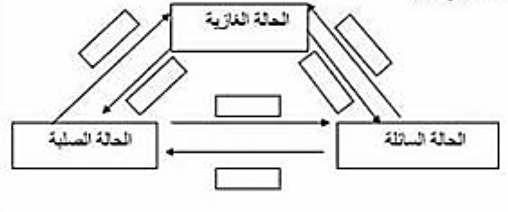

**التمرين الثاني:**

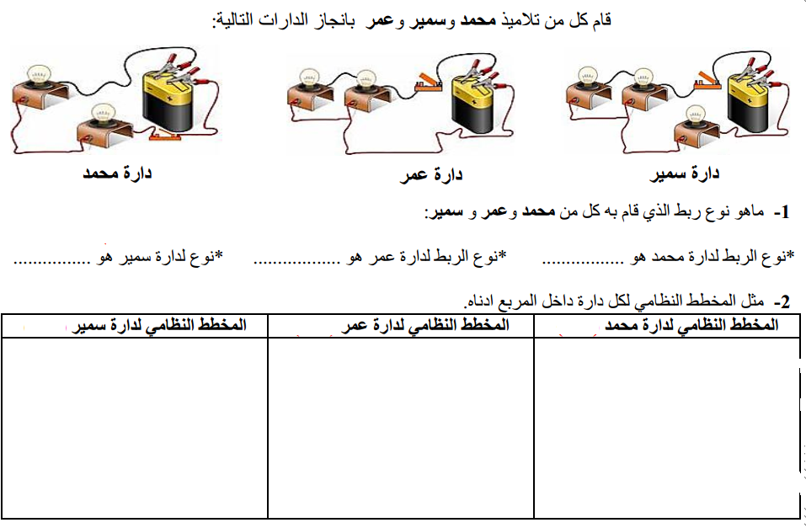

**انتهى – اتمنى لكم دخول مدرسي موفق – أستاذ المادة :** **اوصيف شعبان**